Resolución del Pleno del Instituto de Transparencia, Acceso a la Información Pública y Protección de Datos Personales del Estado de México y Municipios, con domicilio en Metepec, Estado de México, de fecha veintinueve de junio del dos mil veintidós.
Visto el expediente relativo al recurso de revisión 03964/INFOEM/IP/RR/2022, interpuesto por XXXXXX XXXXX XXXXX, a quien en lo sucesivo se le denominará la Recurrente en contra de la respuesta a la solicitud de información con número de folio 00522/TOLUCA/IP/2022, del Ayuntamiento de Toluca, en lo sucesivo el Sujeto Obligado; se procede a dictar la presente resolución, con base en lo siguiente.

I. A N T E C E D E N T E S
1. Solicitud de acceso a la información. Con fecha veintiuno de febrero de dos mil veintidós, la Recurrente formuló solicitud de acceso a la información pública al Sujeto Obligado a través del Sistema de Acceso a la Información Mexiquense, en adelante SAIMEX, requiriendo lo siguiente:
“Solicito información relacionada la cantidad de publicaciones en Facebook que se han realizado en las páginas oficiales de la administración publica municipal, regidores, síndicos, secretaria del ayuntamiento, alcalde, direcciones, así como un reporte de las actividades institucionales del mes de enero del 2022 a la fecha.” (sic) (Énfasis añadido)
Modalidad de entrega de la información: A través del SAIMEX.
2.- Respuesta. En fecha quince de marzo del dos mil veintidós, el Sujeto Obligado remitió la respuesta a la solicitud de información y la notificó al particular en los siguientes términos:
“En respuesta a la solicitud recibida, nos permitimos hacer de su conocimiento que con fundamento en el artículo 53, Fracciones: II, V y VI de la Ley de Transparencia y Acceso a la Información Pública del Estado de México y Municipios, le contestamos que:
En atención a la solicitud de información número 00522/TOLUCA/IP/2022, me permito adjuntar al presente la respuesta correspondiente. Sin más por el momento, le envío un cordial saludo.
ATENTAMENTE
Lic. Norma Sofía Pérez Martínez” (Sic) (Énfasis añadido)
Archivo adjunto:
“Saimex 00522.pdf”: Documento de cinco fojas en el que medularmente se aprecia la respuesta emitida por el Sujeto Obligado, la cual se otorgó en los términos siguientes:
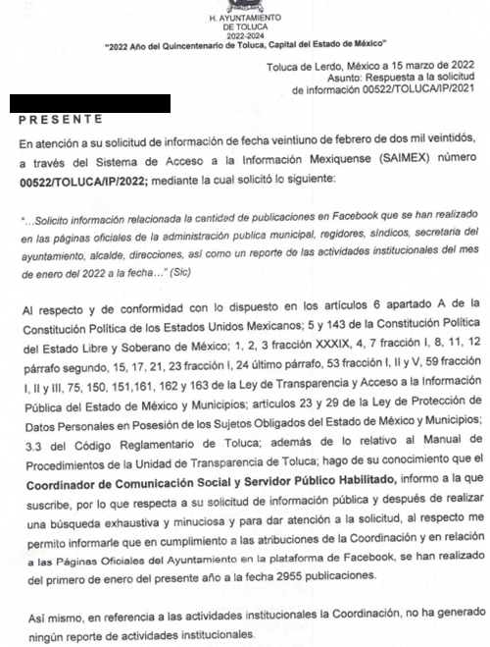
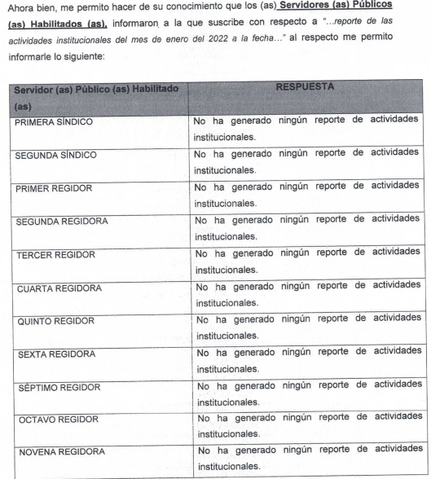
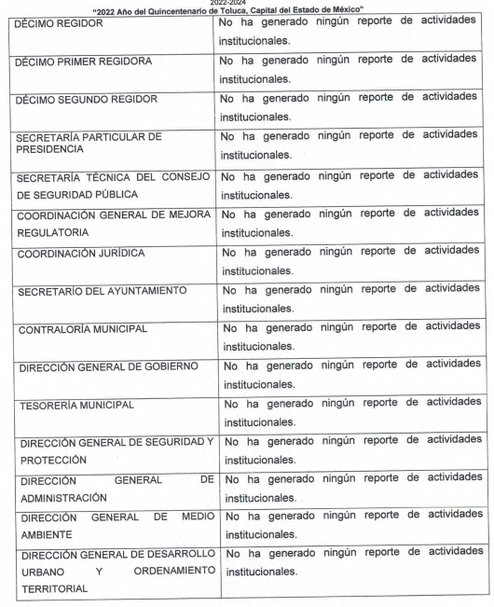
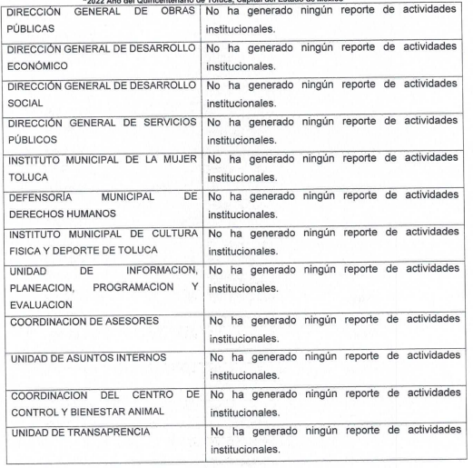
3. Recurso de revisión. A través del SAIMEX en fecha dieciséis de marzo de dos mil veintidós, la Recurrente interpuso el recurso de revisión en los siguientes términos:
a) Acto impugnado.
“LA RESPUESTA PROPOCIONADA” (sic)

b) Motivos de inconformidad.
“RESPUESTA INCOMPLETA” (sic)
4. Turno. De conformidad con el artículo 185 fracción I de la Ley de Transparencia y Acceso a la Información Pública del Estado de México y Municipios vigente, el presente recurso de revisión se envió electrónicamente al Instituto de Transparencia, Acceso a la Información Pública y Protección de Datos Personales del Estado de México y Municipios, que por razón de turno fue asignado a la Comisionada Guadalupe Ramírez Peña para su análisis, estudio, elaboración del proyecto y presentación ante el Pleno de este Instituto.
5. Admisión. Mediante auto de fecha dieciocho de marzo de dos mil veintidós, este Organismo Garante, admitió a trámite el recurso de revisión respectivo, poniéndose a disposición de las partes, para que un plazo no mayor a siete días hábiles manifestase lo que a su derecho corresponda, a efecto de ofrecer pruebas, informe justificado y alegatos, lo anterior con fundamento en el artículo 185 fracciones I, II y IV de la Ley de Transparencia y Acceso a la Información Pública del Estado de México y Municipios.
6. Manifestaciones. De las constancias del expediente electrónico del SAIMEX, se observa que, el Sujeto Obligado, en fecha treinta de marzo de dos mil veintidós, rindió informe justificado, a través del siguiente archivo electrónico:
“Informe 03964_2022.pdf”: Oficio UT/RR/00151/2022 signado por la Titular de la Unidad de Transparencia, mediante el cual ratifica su respuesta.
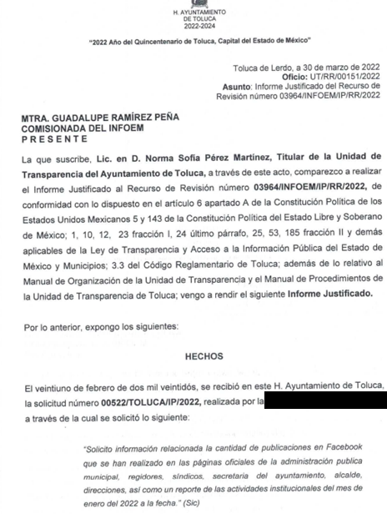
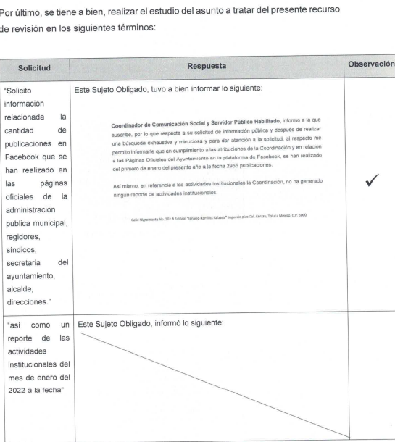
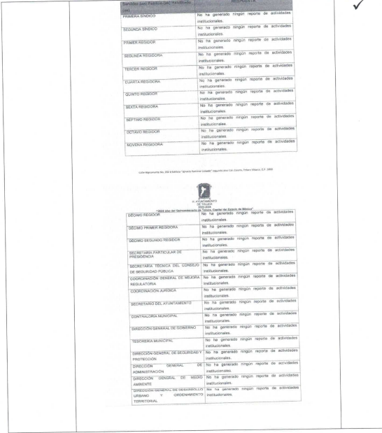
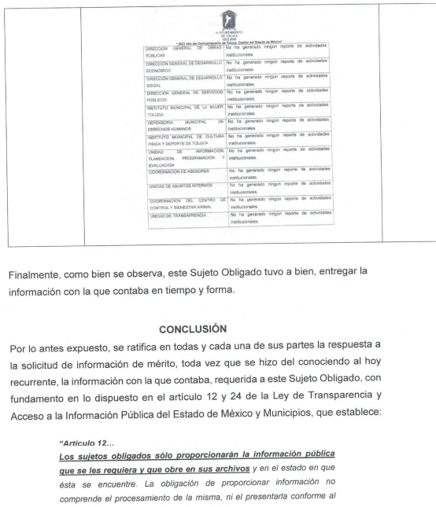
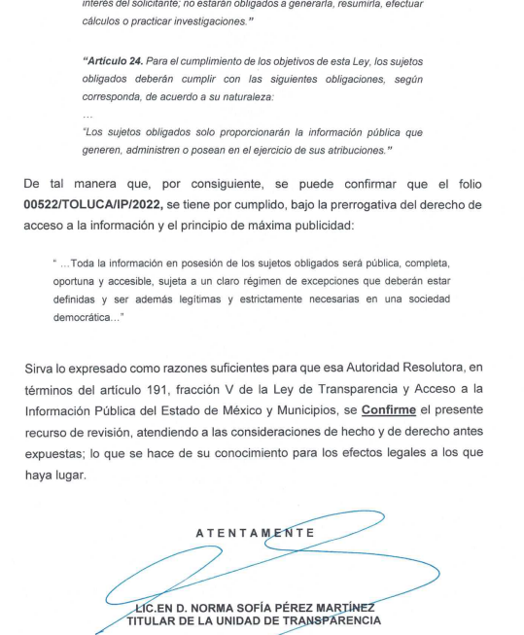

Es de señalar que esta documentación se puso a la vista del particular mediante acuerdo emitido por la Comisionada Ponente, en fecha dieciséis de junio de dos mil veintidós, asimismo por cuanto hace a la parte Recurrente, se tiene que fue omisa en presentar manifestaciones, pruebas y/o alegatos en la etapa procedimental previamente reconocida en nuestra Ley de Transparencia, por lo cual se tiene por precluido su derecho.

7. Ampliación del plazo. En fecha veintiuno de junio de dos mil veintidós, en términos del párrafo tercero del artículo 181, de la Ley de Transparencia y Acceso a la Información Pública del Estado de México y Municipios, se emitió acuerdo mediante el cual se amplío el plazo para emitir la resolución que en derecho proceda.

Este organismo garante no pasa por alto justificar, que el plazo para emitir la resolución en el presente asunto encuentra justificación en el alto número de recursos de revisión recibidos dentro del primer semestre del año dos mil veintidós, que, en comparación con los recibidos el año pasado dentro del mismo periodo, se ha incrementado aproximadamente un 400%, circunstancia atípica que ha rebasado las capacidades técnicas y humanas del personal encargado de la proyección de las resoluciones a dichos medios de impugnación.
Por ello, es menester precisar que si bien se ha excedido el plazo para resolver el presente medio de impugnación, de conformidad con la ley de la materia, el plazo para emitir la resolución se encuentra justificado en los elementos para medir la razonabilidad de asuntos conforme a los parámetros establecidos por diversos órganos jurisdiccionales federales, aplicables también en procedimientos análogos, como el que nos ocupa.
Así, en términos de lo que establecen los artículos 8.1 y 25 de la Convención Americana sobre Derechos Humanos, los recursos deben ser sencillos y resolverse en el menor tiempo posible, tomando en consideración la dilación total del procedimiento; esto es, en un plazo razonable.
En ese sentido, el legislador fijó los términos procesales en las leyes, de manera general, sin que pudiera prever la variada gama de casos que son resueltos por los órganos jurisdiccionales o cuasi jurisdiccionales, tanto por la complejidad de los hechos, como por el número de casos que conocen.
Por ello, excepcionalmente, si un asunto es resuelto con posterioridad a los plazos señalados por la norma debe analizarse la razonabilidad del tiempo necesario para su resolución atentos a los siguientes criterios:
a) Complejidad del Asunto: La complejidad de la prueba, la pluralidad de sujetos procesales, el tiempo transcurrido, las características y contexto del recurso.
b) Actividad Procesal del interesado. Acciones u omisiones del interesado.
c) Conducta de la Autoridad: Las Acciones u omisiones realizadas en el procedimiento. Así como si la autoridad actuó con la debida diligencia.
d) La afectación generada en la situación jurídica de la persona involucrada en el proceso: Violación a sus derechos humanos.
De modo que, cuando se trate de un asunto excepcional, por alguna o todas las características mencionadas; o bien, cuando el ingreso de asuntos al órgano jurisdiccional o cuasi jurisdiccional respectivo supere notoriamente al que podría considerarse normal, debe concluirse que es una excluyente de responsabilidad en relación con la actuación del funcionario, como ha acontecido en el caso que nos ocupa.
Argumento que encuentra sustento en la jurisprudencia P./J. 32/92 emitida por el Pleno de la Suprema Corte de Justicia de la Nación de rubro “TÉRMINOS PROCESALES. PARA DETERMINAR SI UN FUNCIONARIO JUDICIAL ACTUÓ INDEBIDAMENTE POR NO RESPETARLOS SE DEBE ATENDER AL PRESUPUESTO QUE CONSIDERÓ EL LEGISLADOR AL FIJARLOS Y LAS CARACTERÍSTICAS DEL CASO.”, visible en la Gaceta del Seminario Judicial de la Federación con el registro digital 205635.
Razones por las cuales cabe concluir que, la resolución al recurso de revisión se solventa hasta esta fecha, debido a que existe una excesiva carga de trabajo en desproporción a la capacidad de los recursos materiales y humanos con que cuenta este Instituto para atender la enorme demanda de usuarios que acuden para que se les garantice su Derecho de acceso a la información Pública y Protección de Datos Personales, aunado a la complejidad de los hechos a los que se refieren, así como al volumen del expediente, la extensión de los escritos y pruebas aportadas y desahogadas por las partes; lo que impide la tramitación de los recursos dentro de los términos legales previamente establecidos por la Ley, por tratarse de causas de fuerza mayor.
Al respecto, también son de considerar los criterios sostenidos por el Cuarto Tribunal Colegiado en Materia Administrativa del Primer Circuito, cuyos rubros y datos de identificación son los siguientes:
“PLAZO RAZONABLE PARA RESOLVER. DIMENSIÓN Y EFECTOS DE ESTE CONCEPTO CUANDO SE ADUCE EXCESIVA CARGA DE TRABAJO.” consultable en el Seminario Judicial de la Federación y su gaceta, con el registro digital 2002351.
“PLAZO RAZONABLE PARA RESOLVER. CONCEPTO Y ELEMENTOS QUE LO INTEGRAN A LA LUZ DEL DERECHO INTERNACIONAL DE LOS DERECHOS HUMANOS.”, visible en el Seminario Judicial de la Federación y su gaceta, con el registro digital 2002350.
Por ello, este organismo garante comprometido con la tutela de los derechos humanos confiados, señala que este exceso del plazo legal para resolver el presente asunto, resulta de carácter excepcional.
8. Cierre de Instrucción. Una vez transcurrido el plazo otorgado para que las partes manifestaran lo que a su derecho conviniera, y siguiendo los trámites correspondientes con fundamento en el artículo 185 fracción VI de la Ley de Transparencia y Acceso a la Información Pública del Estado de México y Municipios, el día veintitrés de junio de dos mil veintidós, se procedió a decretar el cierre de instrucción respectivo mismo que fuera notificado el mismo día, mes y año, no existiendo diligencia pendiente de desahogo, se ordenó emitir la resolución que conforme a derecho proceda.
En razón de que fue debidamente sustanciado el expediente electrónico y no existe diligencia pendiente de desahogo, se emite la Resolución que conforme a Derecho proceda, de acuerdo con los siguientes:

II. C O N S I D E R A N D O S

Primero. Competencia. El Instituto de Transparencia, Acceso a la Información Pública y Protección de Datos Personales del Estado de México y Municipios, es competente para conocer y resolver el presente recurso de revisión interpuesto por la parte Recurrente, conforme a lo dispuesto en los artículos 6, apartado A de la Constitución Política de los Estados Unidos Mexicanos; 5, párrafos trigésimo, trigésimo primero y trigésimo segundo fracciones IV y V de la Constitución Política del Estado Libre y Soberano de México; 1, 2, fracción II; 13, 29, 36, fracciones I y II; 176, 178, 179, 181 párrafo 3 y 185 de la Ley Transparencia y Acceso a la Información Pública del Estado de México y Municipios; 9 fracciones I, XXIV y 11 del Reglamento Interior del Instituto de Transparencia, Acceso a la Información Pública y Protección de Datos Personales del Estado de México y Municipios.
Segundo. Oportunidad y Procediblidad del Recurso de Revisión. De conformidad con los requisitos de Oportunidad y Procedibilidad que debe reunir el recurso de revisión interpuesto, previstos en los artículos 178 y 180 de la Ley de Transparencia y Acceso a la Información Pública del Estado de México y Municipios; en la especie se advierte que el presente medio de impugnación fue interpuesto dentro del plazo de quince días previsto en el primer artículo de referencia; toda vez que el Sujeto Obligado emitió su respuesta a la solicitud planteada por el solicitante en fecha quince de marzo del año dos mil veintidós y la Recurrente presentó su recurso de revisión el dieciséis de marzo de dos mil veintidós, esto es al primer día hábil siguiente en el que tuvo conocimiento de la respuesta.
Así las cosas, se concluye la acreditación plena de todos y cada uno de los elementos formales exigidos por el artículo 180 de la Ley de Transparencia y Acceso a la Información Pública del Estado de México y Municipios, en atención a que fue presentado mediante el formato visible en el SAIMEX y, en consecuencia, resulta conforme a derecho entrar al estudio de fondo y resolver el presente medio de impugnación, al actualizarse lo dispuesto en los artículos 176 y 179 fracción V del ordenamiento legal citado, que establecen los supuestos en que puede interponerse el recurso de revisión:
“Artículo 176. El recurso de revisión es la garantía secundaria mediante la cual se pretende reparar cualquier posible afectación al derecho de acceso a la información pública en términos del presente y siguiente Capítulo.
Artículo 179.- El recurso de revisión es un medio de protección que la Ley otorga a los particulares, para hacer valer su derecho de acceso a la información pública, y procederá en contra de las siguientes causas:
…
V. La entrega de información incompleta;
…”
(Sic) (Énfasis añadido)
Tercero. Materia de la revisión. De la revisión a las constancias y documentos que obran en el expediente electrónico se advierte, que el tema sobre el que este Organismo Garante de Transparencia y Acceso a la Información se pronunciará será: verificar si la respuesta otorgada por el Sujeto Obligado es adecuada y suficiente para satisfacer el derecho de acceso a la información pública de la parte Recurrente, o en su defecto, en caso de ser procedente, ordenar la entrega de información oportuna.
Cuarto. Estudio del asunto. Antes de entrar al análisis de los pronunciamientos del Sujeto Obligado en la respuesta proporcionada, es necesario mencionar que el derecho de acceso a la información está consagrado en instrumentos internacionales de los cuales el Estado Mexicano se ha adherido, sin oponer reserva alguna sobre lo que nos interesa, adoptando dichas disposiciones al Derecho Interno, específicamente a nivel Constitucional, tal y como lo prevén los arábigos 1 párrafos primero, segundo y tercero y 6 apartado A fracciones I, II, III, IV, V, VI y VII que a la letra señalan:
Artículo 1o. En los Estados Unidos Mexicanos todas las personas gozarán de los derechos humanos reconocidos en esta Constitución y en los tratados internacionales de los que el Estado Mexicano sea parte, así como de las garantías para su protección, cuyo ejercicio no podrá restringirse ni suspenderse, salvo en los casos y bajo las condiciones que esta Constitución establece.
Las normas relativas a los derechos humanos se interpretarán de conformidad con esta Constitución y con los tratados internacionales de la materia favoreciendo en todo tiempo a las personas la protección más amplia.
Todas las autoridades, en el ámbito de sus competencias, tienen la obligación de promover, respetar, proteger y garantizar los derechos humanos de conformidad con los principios de universalidad, interdependencia, indivisibilidad y progresividad. En consecuencia, el Estado deberá prevenir, investigar, sancionar y reparar las violaciones a los derechos humanos, en los términos que establezca la ley
[…]
“Artículo 6o.
[...]
A. Para el ejercicio del derecho de acceso a la información, la Federación y las entidades federativas, en el ámbito de sus respectivas competencias, se regirán por los siguientes principios y bases:
I. Toda la información en posesión de cualquier autoridad, entidad, órgano y organismo de los Poderes Ejecutivo, Legislativo y Judicial, órganos autónomos, partidos políticos, fideicomisos y fondos públicos, así como de cualquier persona física, moral o sindicato que reciba y ejerza recursos públicos o realice actos de autoridad en el ámbito federal, estatal y municipal, es pública y sólo podrá ser reservada temporalmente por razones de interés público y seguridad nacional, en los términos que fijen las leyes. En la interpretación de este derecho deberá prevalecer el principio de máxima publicidad. Los sujetos obligados deberán documentar todo acto que derive del ejercicio de sus facultades, competencias o funciones, la ley determinará los supuestos específicos bajo los cuales procederá la declaración de inexistencia de la información.
II. La información que se refiere a la vida privada y los datos personales será protegida en los términos y con las excepciones que fijen las leyes.
III. Toda persona, sin necesidad de acreditar interés alguno o justificar su utilización, tendrá acceso gratuito a la información pública, a sus datos personales o a la rectificación de éstos.
IV. Se establecerán mecanismos de acceso a la información y procedimientos de revisión expeditos que se sustanciarán ante los organismos autónomos especializados e imparciales que establece esta Constitución.
V. Los sujetos obligados deberán preservar sus documentos en archivos administrativos actualizados y publicarán, a través de los medios electrónicos disponibles, la información completa y actualizada sobre el ejercicio de los recursos públicos y los indicadores que permitan rendir cuenta del cumplimiento de sus objetivos y de los resultados obtenidos.
VI. Las leyes determinarán la manera en que los sujetos obligados deberán hacer pública la información relativa a los recursos públicos que entreguen a personas físicas o morales.
VII. La inobservancia a las disposiciones en materia de acceso a la información pública será sancionada en los términos que dispongan las leyes. [...]
Esto es, que cualquier persona tiene el derecho al acceso de la información pública, información que consiste en aquella que sea generada, obtenida, adquirida, transformada, administrada o en posesión de los Sujetos Obligados, como así también lo señala la Ley de Transparencia y Acceso a la Información Pública del Estado de México y Municipios en su artículo 4, que toda la información generada, obtenida, adquirida, transformada, administrada o en posesión de los sujetos obligados, es pública y accesible, de manera permanente a cualquier persona, privilegiando el principio de máxima publicidad, como así lo establece dicha determinación, que a continuación se transcribe para un mejor entendimiento:
“Artículo 4. El derecho humano de acceso a la información pública es la prerrogativa de las personas para buscar, difundir, investigar, recabar, recibir y solicitar información pública, sin necesidad de acreditar personalidad ni interés jurídico.
Toda la información generada, obtenida, adquirida, transformada, administrada o en posesión de los sujetos obligados es pública y accesible de manera permanente a cualquier persona, en los términos y condiciones que se establezcan en los tratados internacionales de los que el Estado mexicano sea parte, en la Ley General, la presente Ley y demás disposiciones de la materia, privilegiando el principio de máxima publicidad de la información. Solo podrá ser clasificada excepcionalmente Ley de Transparencia y Acceso a la Información Pública del Estado de México y Municipios 29 como reservada temporalmente por razones de interés público, en los términos de las causas legítimas y estrictamente necesarias previstas por esta Ley.
Los sujetos obligados deben poner en práctica, políticas y programas de acceso a la información que se apeguen a criterios de publicidad, veracidad, oportunidad, precisión y suficiencia en beneficio de los solicitantes.”(Sic)
De lo precedente, se desprende que los Sujetos Obligados tiene la obligación o deber de atender las solicitudes de acceso a la información pública que se les hagan de su conocimiento y proporcionar la información pública que obren en su poder como así lo establece el artículo 12 de la Ley de Transparencia y Acceso a la Información Pública del Estado de México y Municipios, el cual a la letra dice:
“Artículo 12. Quienes generen, recopilen, administren, manejen, procesen, archiven o conserven información pública serán responsables de la misma en los términos de las disposiciones jurídicas aplicables.
Los sujetos obligados sólo proporcionarán la información pública que se les requiera y que obre en sus archivos y en el estado en que ésta se encuentre. La obligación de proporcionar información no comprende el procesamiento de la misma, ni el presentarla conforme al interés del solicitante; no estarán obligados a generarla, resumirla, efectuar cálculos o practicar investigaciones.” (Sic)
Es decir, que el derecho de acceso a la información pública se satisface en aquellos casos en que se entregue documento en que conste la información requerida, toda vez que, los Sujetos Obligados no tienen el deber de generar, poseer o administrar la información pública con el grado de detalle solicitado; esto es, que no tienen el deber de generar un documento ad hoc, para satisfacer el derecho de acceso a la información pública, como así lo establece el criterio 03/17 emitido por el Instituto Nacional de Transparencia, Acceso a la Información Pública y Protección de Datos Personales, el cual señala lo siguiente:
03/17
“NO EXISTE OBLIGACIÓN DE ELABORAR DOCUMENTOS AD HOC PARA ATENDER LAS SOLICITUDES DE ACCESO A LA INFORMACIÓN.
Los artículos 129 de la Ley General de Transparencia y Acceso a la Información Pública y 130, párrafo cuarto, de la Ley Federal de Transparencia y Acceso a la Información Pública, señalan que los sujetos obligados deberán otorgar acceso a los documentos que se encuentren en sus archivos o que estén obligados a documentar, de acuerdo con sus facultades, competencias o funciones, conforme a Las características físicas de la información o del lugar donde se encuentre. Por lo anterior, los sujetos obligados deben garantizar el derecho de acceso a la información del particular, proporcionando la información con la que cuentan en el formato en que la misma obre en sus archivos; sin necesidad de elaborar documentos ad hoc para atender las solicitudes de información."(Sic)
Por otra parte, y aunado a lo antepuesto, el último párrafo del artículo 24 de la Ley de la materia, dispone que los Sujetos Obligados sólo proporcionarán la información pública que generen, administren o posean en el ejercicio de sus atribuciones; por consiguiente, la información pública se encuentra a disposición de cualquier persona, lo que implica que es deber de los Sujetos Obligados, garantizar el Derecho de Acceso a la Información Pública.
Siempre y cuando no se trate de información reservada o clasificada, que difundirla pondría en riesgo la seguridad jurídica y física del titular de la información, debiendo tener audacia los Sujetos Obligados para cuidar esta información a través del acuerdo clasificatorio del comité de transparencia y la versión pública que emita el servidor público habilitado de cada Sujeto Obligado; como así se establece en la Ley de Transparencia y Acceso a la Información Pública del Estado de México y Municipios.
En conclusión, el derecho de acceso a la información pública, consiste en que la información solicitada conste en un documento en cualquiera de sus formas, a saber: expedientes, reportes, estudios, actas, resoluciones, oficios, correspondencia, acuerdos, directivas, directrices, circulares, contratos, convenios, instructivos, notas, memorandos, estadísticas o bien, cualquier otro registro que documente el ejercicio de las facultades, funciones y competencias de los Sujetos Obligados; los que, podrán estar en cualquier medio, sea escrito, impreso, sonoro, visual, electrónico, informático u holográfico de conformidad con el artículo 3, fracción XI de la Ley de la materia, el cual señala lo siguiente:
“Artículo 3. Para los efectos de la presente Ley se entenderá por:
…
XI. Documento: Los expedientes, reportes, estudios, actas, resoluciones, oficios, correspondencia, acuerdos, directivas, directrices, circulares, contratos, convenios, instructivos, notas, memorandos, estadísticas o bien, cualquier otro registro que documente el ejercicio de las facultades, funciones y competencias de los sujetos obligados, sus servidores públicos e integrantes, sin importar su fuente o fecha de elaboración. Los documentos podrán estar en cualquier medio, sea escrito, impreso, sonoro, visual, electrónico, informático u holográfico…” (Sic)
Siendo aplicable, el Criterio de interpretación en el orden administrativo número 0002-11, emitido por Acuerdo del Pleno del Instituto de Transparencia y Acceso a la Información Pública del Estado de México y Municipios; publicado en el Periódico Oficial del Gobierno del Estado Libre y Soberano de México “Gaceta del Gobierno”, el diecinueve de octubre de dos mil once, cuyo rubro y texto refieren lo siguiente:
“CRITERIO 0002-11
INFORMACIÓN PÚBLICA, CONCEPTO DE, EN MATERIA DE TRANSPARENCIA. INTERPRETACIÓN SISTEMÁTICA DE LOS ARTÍCULOS 2°, FRACCIÓN V, XV, Y XVI, 3°, 4°, 11 Y 41. De conformidad con los artículos antes referidos, el derecho de acceso a la información pública, se define en cuanto a su alcance y resultado material, el acceso a los archivos, registros y documentos públicos, administrados, generados o en posesión de los órganos u organismos públicos, en virtud del ejercicio de sus funciones de derecho público, sin importar su fuente, soporte o fecha de elaboración.
En consecuencia el acceso a la información se refiere a que se cumplan cualquiera de los siguientes tres supuestos:
- Que se trate de información registrada en cualquier soporte documental, que en ejercicio de las atribuciones conferidas, sea generada por los Sujetos Obligados;
- Que se trate de información registrada en cualquier soporte documental, que en ejercicio de las atribuciones conferidas, sea administrada por los Sujetos Obligados, y
3) Que se trate de información registrada en cualquier soporte documental, que en ejercicio de las atribuciones conferidas, se encuentre en posesión de los Sujetos Obligados.” (Sic)
De ahí que el Sujeto Obligado cuenta con el deber de satisfacer las solicitudes de acceso a la información que le sean formuladas y entregar la información pública que obre en sus archivos; más aún si la misma se trata de información pública de oficio la cual se relaciona con aquella que se genere de acuerdo con sus facultades, atribuciones señaladas por la Ley en la materia, así como de interés público, es decir, aquella que resulta relevante o beneficiosa para la sociedad y no simplemente de interés individual, y cuya divulgación resulta útil para que el público comprenda las actividades que llevan a cabo los Sujetos Obligados.
Ahora bien, para profundizar en el estudio del presente asunto, es conveniente recordar que la parte solicitante requirió al Sujeto Obligado, le proporcionara lo siguiente:
- La cantidad de publicaciones en Facebook que se han realizado en las páginas oficiales de la administración pública municipal, regidores, síndicos, secretaria del ayuntamiento, alcalde, direcciones.
- Reporte de las actividades institucionales del mes de enero del 2022 a la fecha.
Sobre el particular, debe precisarse que el Sujeto Obligado manifestó en respuesta lo siguiente:
- El Coordinador de Comunicación Social manifestó que en relación a las publicaciones en las páginas oficiales del Ayuntamiento en la Plataforma de Facebook, del 1 de enero a la fecha, es decir, al quince de marzo de dos mil veintidós, se contabilizaron 2955 publicaciones.
- Respecto de los reportes de actividades institucionales, dicha coordinación y los siguientes servidores públicos habilitados, manifestaron que no se han generado reportes de actividades institucionales.
Conocida la respuesta del Sujeto Obligado, la particular interpuso el recurso de revisión que nos ocupa, expresando como razones y/o motivos de inconformidad, lo siguiente: “RESPUESTA INCOMPLETA” (Sic)
Una vez admitido el presente medio de impugnación, el Sujeto Obligado, en un acto posterior rindió su informe justificado, en el cual ratifica la respuesta vertida inicialmente.
Expuestas las posturas conviene analizar las constancias que conforman el expediente electrónico, para efecto de determinar si es procedente la entrega de la información o si la respuesta resulta adecuada y suficiente para colmar el derecho de acceso a la información pública que el texto constitucional, reconoce a la particular.
      - Cantidad de publicaciones en Facebook que se han realizado en las páginas oficiales de la administración pública municipal, regidores, síndicos, secretaria del ayuntamiento, alcalde, direcciones.
Al respecto debemos recordar que el Coordinador de Comunicación Social manifestó que se contabilizaron 2955 publicaciones en las páginas oficiales del Ayuntamiento en la red social Facebook, es de resaltar que este pronunciamiento fue emitido por el servidor público habilitado competente, ello encuentra sustento en el Manual de Organización de la Coordinación General de Comunicación Social, mismo que se inserta a continuación para mejor proveer del estudio:
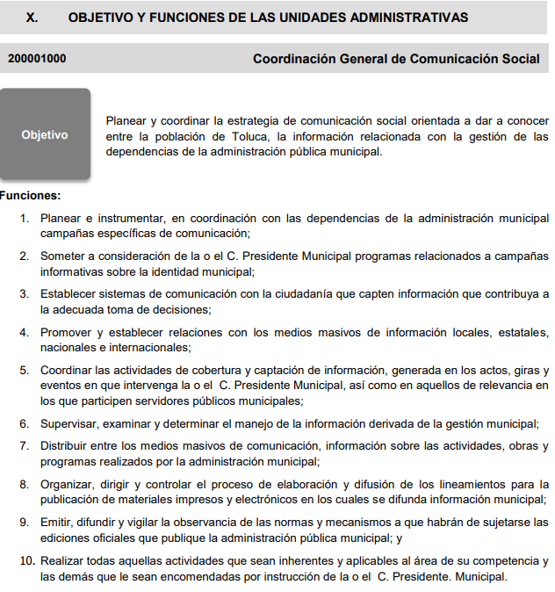

A su vez, esta Coordinación cuenta con el Departamento de Pagina Web y Redes Sociales, el cual cuenta con las siguientes atribuciones:
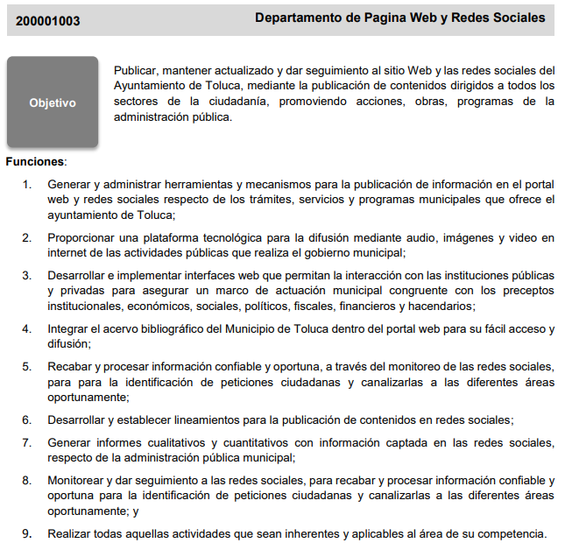

Bajo esta lógica, se tiene que al haber existido un pronunciamiento por parte del Servidor Público Habilitado competente, este Instituto no está facultado para manifestarse sobre la veracidad del mismo, pues no existe precepto legal alguno en la Ley de la materia que lo faculte para que vía recurso de revisión, pueda pronunciarse al respecto, sirve de apoyo a lo anterior, por analogía el criterio 31-10 emitido por el entonces Instituto Federal de Acceso a la Información ahora Instituto Nacional de Transparencia, Acceso a la Información y Protección de Datos Personales (INAI) que a la letra dice:
“El Instituto Federal de Acceso a la Información y Protección de Datos no cuenta con facultades para pronunciarse respecto de la veracidad de los documentos proporcionados por los sujetos obligados. El Instituto Federal de Acceso a la Información y Protección de Datos es un órgano de la Administración Pública Federal con autonomía operativa, presupuestaria y de decisión, encargado de promover y difundir el ejercicio del derecho de acceso a la información; resolver sobre la negativa de las solicitudes de acceso a la información; y proteger los datos personales en poder de las dependencias y entidades. Sin embargo, no está facultado para pronunciarse sobre la veracidad de la información proporcionada por las autoridades en respuesta a las solicitudes de información que les presentan los particulares, en virtud de que en los artículos 49 y 50 de la Ley Federal de Transparencia y Acceso a la Información Pública Gubernamental no se prevé una causal que permita al Instituto Federal de Acceso a la Información y Protección de Datos conocer, vía recurso revisión, al respecto.”
Asimismo, es de resaltar que únicamente requirió la información relacionada con la cantidad, misma que se proporcionó desde la respuesta inicial del Sujeto Obligado, por lo tanto, este punto se tiene por satisfecho.
2. Reporte de las actividades institucionales del mes de enero del 2022 a la fecha.

Por cuanto hace a este punto, el Sujeto Obligado turnó esta solicitud a diversos servidores públicos habilitados, adscritos a las direcciones, regidurías y sindicaturas del Ayuntamiento de Toluca, mismos que manifestaron lo siguiente:
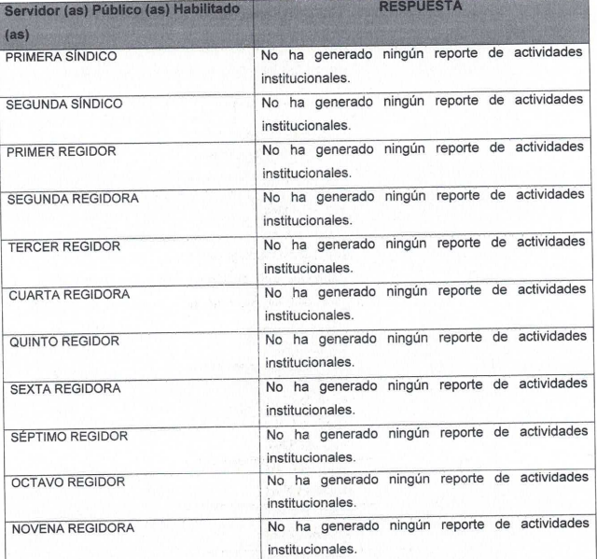

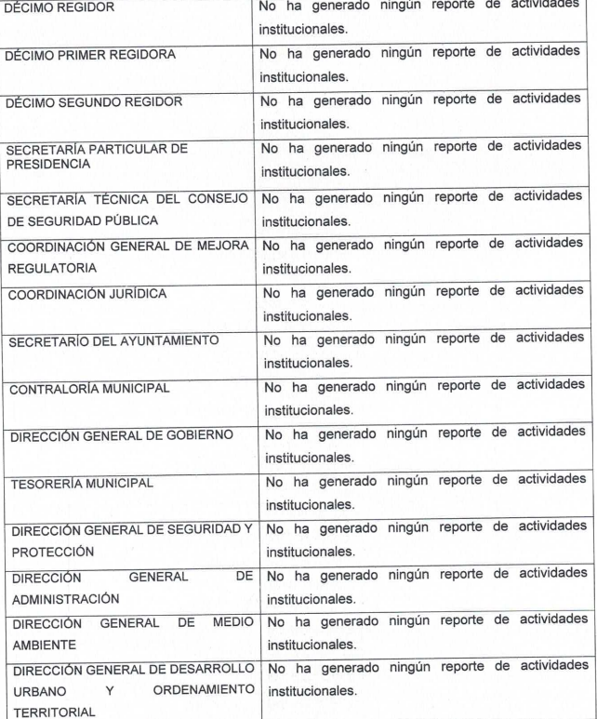

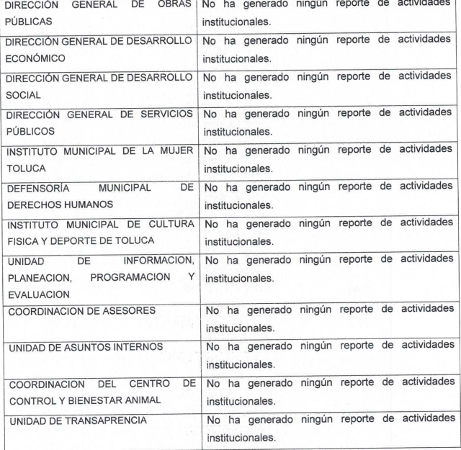

De lo anteriormente ilustrado, se advierte que se turnó este requerimiento de información a todas las unidades administrativas que conforman el Ayuntamiento de Toluca, tal como se visualiza en la siguiente captura de pantalla y la cita al artículo 23 del Bando Municipal en Toluca:

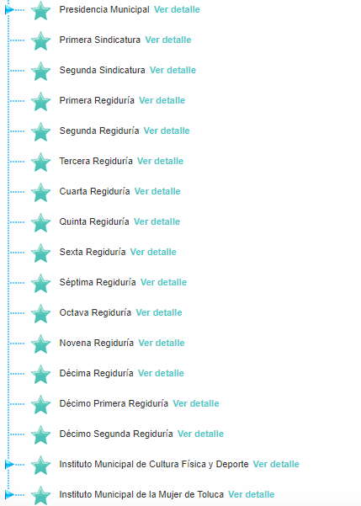

“Artículo 23. Para la consulta, estudio, planeación y despacho de los asuntos en los diversos ramos de la Administración Pública Municipal, la o el Presidente Municipal se auxiliará de la Secretaría del Ayuntamiento y de las siguientes:
I. DEPENDENCIAS:
1. Tesorería Municipal;
2. Contraloría;
3. Dirección General de Gobierno;
4. Dirección General de Seguridad y Protección;
5. Dirección General de Administración;
6. Dirección General de Medio Ambiente;
7. Dirección General de Servicios Públicos;
8. Dirección General de Desarrollo Urbano y Ordenamiento Territorial;
9. Dirección General de Obras Públicas;
10. Dirección General de Desarrollo Económico; y
11. Dirección General de Desarrollo Social.
II. ÓRGANO DESCONCENTRADO:
1. Unidad de Asuntos Internos.
III. ORGANISMOS DESCENTRALIZADOS:
1. Sistema Municipal para el Desarrollo Integral de la Familia de Toluca;
2. Instituto Municipal de Cultura Física y Deporte de Toluca;
3. Instituto Municipal de la Mujer de Toluca; y
4. Organismo Agua y Saneamiento de Toluca.”
Asimismo, respecto de la Administración Pública Descentralizada, debe precisarse que si bien es cierto, el artículo 23 del Bando Municipal vigente en el territorio municipal prevé que dentro de los organismos descentralizados, se encontrarán los siguientes:
1. Sistema Municipal para el Desarrollo Integral de la Familia de Toluca;
2. Instituto Municipal de Cultura Física y Deporte de Toluca;
3. Instituto Municipal de la Mujer de Toluca; y
4. Organismo Agua y Saneamiento de Toluca.
Sin embargo, no pasa desapercibido para este Organismo Garante que el Sistema Municipal DIF de Toluca y el Organismo Agua y Saneamiento de Toluca, son sujetos obligados diversos al Ayuntamiento de Toluca, sirven de ilustración las siguientes capturas de pantalla:

De tal suerte que con lo ilustrado, se tiene que la búsqueda exhaustiva y razonable se realizó en todas las unidades administrativas que conforman la Administración Pública que formen parte del mismo Sujeto Obligado.
Es de precisar que de la revisión a la normatividad aplicable al Sujeto Obligado, no se advirtió una obligación para generar reportes de actividades institucionales mensuales, que es como lo solicitó la particular, al señalar que requiere estos reportes generados del 1 de enero al 21 de febrero de 2022, esta última por ser la fecha de presentación de la solicitud.
En este orden de ideas, es dable sostener que al haber existido un pronunciamiento por parte de los Servidores Públicos competentes al interior del Sujeto Obligado, es decir, los titulares de las unidades administrativas que componen la administración pública municipal, este Instituto no está facultado para manifestarse sobre la veracidad del mismo, pues no existe precepto legal alguno en la Ley de la materia que lo faculte para que vía recurso de revisión, pueda pronunciarse al respecto, sirve de apoyo a lo anterior, por analogía el criterio 31-10 emitido por el entonces Instituto Federal de Acceso a la Información ahora Instituto Nacional de Transparencia, Acceso a la Información y Protección de Datos Personales (INAI) que a la letra dice:

“El Instituto Federal de Acceso a la Información y Protección de Datos no cuenta con facultades para pronunciarse respecto de la veracidad de los documentos proporcionados por los sujetos obligados. El Instituto Federal de Acceso a la Información y Protección de Datos es un órgano de la Administración Pública Federal con autonomía operativa, presupuestaria y de decisión, encargado de promover y difundir el ejercicio del derecho de acceso a la información; resolver sobre la negativa de las solicitudes de acceso a la información; y proteger los datos personales en poder de las dependencias y entidades. Sin embargo, no está facultado para pronunciarse sobre la veracidad de la información proporcionada por las autoridades en respuesta a las solicitudes de información que les presentan los particulares, en virtud de que en los artículos 49 y 50 de la Ley Federal de Transparencia y Acceso a la Información Pública Gubernamental no se prevé una causal que permita al Instituto Federal de Acceso a la Información y Protección de Datos conocer, vía
recurso revisión, al respecto.”

Aunado a lo anterior, debe precisarse que en la especie se actualiza el supuesto de un hecho de naturaleza negativa, el cual no puede acreditarse documentalmente, ya que no puede probarse un hecho negativo por ser lógica y materialmente imposible, discernimiento que encuentra apoyo en la siguiente tesis:
“HECHOS NEGATIVOS, NO SON SUSCEPTIBLES DE DEMOSTRACIÓN.
Tratándose de un hecho negativo, el Juez no tiene por qué invocar prueba alguna de la que se desprenda, ya que es bien sabido que esta clase de hechos no son susceptibles de demostración.

Amparo en revisión 2022/61. José García Florín (Menor). 9 de octubre de 1961. Cinco votos. Ponente: José Rivera Pérez Campos.” (Sic)

Asimismo, cabe precisar que en el caso concreto, no se trataría de un caso por el cual la negación del hecho implique la afirmación del mismo, sino que se estaría ante una notoria y evidente inexistencia fáctica de la información solicitada, caso en el cual, en obviedad de circunstancias, no se está obligado a justificar o fundamentar la inexistencia de la documentación.
En consecuencia, se colige que al existir un pronunciamiento de los Servidores Públicos competentes al interior del Sujeto Obligado, es decir, los titulares de las unidades administrativas que componen la administración pública municipal, los cuales son competentes para conocer de la presente solicitud como ya se apuntó en líneas anteriores, resulta pertinente tomar por válidos los pronunciamientos vertidos en respuesta en la solicitud 00522/TOLUCA/IP/2022.
En mérito de lo expuesto, con fundamento en el artículo 186, fracciones II y III, de la Ley de Transparencia y Acceso a la Información Pública del Estado de México y Municipios; esta Autoridad estima que las razones o motivos de inconformidad hechos valer por la Recurrente devienen infundados; por lo que, lo procedente es CONFIRMAR la respuesta del Sujeto Obligado.
Así, con fundamento en lo prescrito en los artículos 5 párrafos trigésimo, trigésimo primero y trigésimo segundo, fracciones IV y V de la Constitución Política del Estado Libre y Soberano de México; 2, fracción II; 29, 36 fracciones I y II; 176, 178, 181, 185 de la Ley de Transparencia y Acceso a la Información Pública del Estado de México y Municipios, este Pleno:
- R E S U E L V E:
Primero. Resultan infundados los motivos de inconformidad aducidos por el Recurrente en el Recurso de revisión 03964/INFOEM/IP/RR/2022, por lo que, en términos de los argumentos señalados en el Considerando Cuarto se CONFIRMA la respuesta emitida por el Sujeto Obligado.
Segundo. Notifíquese al Titular de la Unidad de Transparencia, vía Sistema de Acceso a la Información Mexiquense (SAIMEX), para su conocimiento.
Tercero. Notifíquese vía Sistema de Acceso a la Información Mexiquense (SAIMEX), la presente resolución a la parte Recurrente, así como, que de conformidad con lo establecido en el artículo 196 de la Ley de Transparencia y Acceso a la Información Pública del Estado de México y Municipios, podrá impugnarla vía Juicio de Amparo en los términos de las leyes aplicables.
ASÍ LO RESUELVE, POR UNANIMIDAD DE VOTOS EL PLENO DEL INSTITUTO DE TRANSPARENCIA, ACCESO A LA INFORMACIÓN PÚBLICA Y PROTECCIÓN DE DATOS PERSONALES DEL ESTADO DE MÉXICO Y MUNICIPIOS, CONFORMADO POR LOS COMISIONADOS JOSÉ MARTÍNEZ VILCHIS; MARÍA DEL ROSARIO MEJÍA AYALA; SHARON CRISTINA MORALES MARTÍNEZ, (AUSENCIA JUSTIFICADA); LUIS GUSTAVO PARRA NORIEGA Y GUADALUPE RAMÍREZ PEÑA; EN LA VIGÉSIMA CUARTA SESIÓN ORDINARIA CELEBRADA EL VEINTINUEVE DE JUNIO DEL DOS MIL VEINTIDÓS, ANTE EL SECRETARIO TÉCNICO DEL PLENO, ALEXIS TAPIA RAMÍREZ.

Artículo 92. Los sujetos obligados deberán poner a disposición del público de manera permanente y actualizada de forma sencilla, precisa y entendible, en los respectivos medios electrónicos, de acuerdo con sus facultades, atribuciones, funciones u objeto social, según corresponda, la información, por lo menos, de los temas, documentos y políticas que a continuación se señalan: (…)
“Artículo 3. Para los efectos de la presente Ley se entenderá por: (…) XXII. Información de interés público: Se refiere a la información que resulta relevante o beneficiosa para la sociedad y no simplemente de interés individual, cuya divulgación resulta útil para que el público comprenda las actividades que llevan a cabo los sujetos obligados…”

